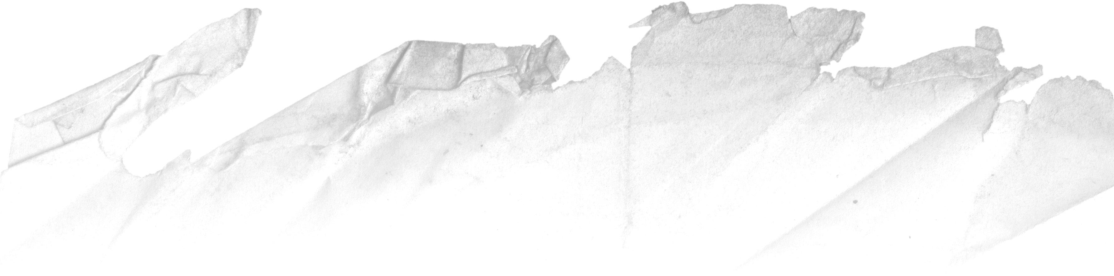
2. Zur Besiedlung und frühen Geschichte des Ortes
Eine Pultscholle ist unser Erzgebirge. So zumindest bezeichnen Geologen und Geographen die nach Süden allmählich ansteigende Hochﬂäche unseres Mittelgebirges. Sein Untergrund besteht größtenteils aus sehr alten Gesteinen,
die durch die Vorgänge der variszischen Gebirgsbildung - vor bereits über 300 Millionen Jahren im Zeitalter des Karbon - in ihren heutigen Zustand gebracht wurden. Bei soweit verfestigtem Untergrund kam es in unserer Region mehrfach zu Spannungen und Brüchen – beispielsweise auch als sich dann in späteren geologischen Zeiten vor etwa 70 Millionen Jahren (an der Wende Kreidezeit/Tertiär) im Süden mit den Alpen wieder ein Gebirgszug auﬀaltete. Diese Spannungen kippten die Gneis- und Granitscholle in eine nach Norden ﬂach abfallende Position. Diese Vorgänge dauerten bis fast zur Eiszeit an. Erst danach schabten Flüsse und Bäche - wie auch unsere Striegis - die Täler aus, welche die Landschaft heute beleben. Dass das Erzgebirge tatsächlich eine solche Pultscholle ist, merkt man ganz deutlich, wenn man heute von Siebenlehn kommend über die alte Bergstadt Freiberg auf der B 101 durch Brand- Erbisdorf hindurch in Richtung Annaberg fährt. Nur allmählich steigt das Gelände an, unterbrochen dann lediglich durch die Täler von Saidenbach, Flöha und Zschopau. Im Winter fällt auf, dass auf dieser Strecke die Schneemassen
zu beiden Seiten der Straße zunehmen. Der steile Abfall auf der böhmischen Seite hinter Boží Dar (Gottesgab) über Jáchymov (Joachimsthal) nach Karlovy Vary (Karlsbad) lässt uns die südliche Begrenzung der Pultscholle erkennen. Bei dieser Fahrt bemerkt der aufmerksame Reisende am südlichen Ortsausgang der Großen Kreisstadt Brand- Erbisdorf dann vielleicht auch rechts ein Ortsschild, das auf den heutigen Stadtteil Langenau hinweist, auf einen Ort, dessen Werden sich in die Geschichte vieler ländlicher Gemeinden unseres sächsischen Erzgebirges im Grenzfeld zwischen bäuerlichem Leben und dem Bergbau mit seiner Folgeindustrie einreiht.

Nach der Eiszeit bis weit in das 12. Jahrhundert unserer Zeit bedeckte Urwald die Berge, Täler und Hochﬂächen des Mittelgebirges. „Miriquidi“ oder „Miriquidu“ soll dieser Wald noch im 10. Jahrhundert u. Z. vom Bischof Thietmar von Merseburg bezeichnet worden sein, was in der Übersetzung so viel wie „Finsterwald“ oder „Dunkelwald“ heißen würde. Dieses sonst undurchdringliche Waldgebirge wurde zunächst nur von einigen elenden Holperwegen durchquert, auf denen Händler aus dem Hallenser Raum Salz ins heutige Böhmen gebracht haben sollen. Die Bezeichnung „Salzstraße“ ist jetzt noch an etlichen Wegeresten im Erzgebirge zu ﬁnden. Auch die Bezeichnung
„Böhmischer Steig“ („antiqua semita Bohemiae“) war dafür geläuﬁg. Wie alt diese Wege waren, ist unbekannt. Wer mag auch einst die Schneisen dafür durch den Urwald geschlagen haben?

Am unmittelbaren Nordrand des Erzgebirges waren über Funde steinzeitlicher Gerätschaften frühere Besiedlungen nachweisbar. Die Slawen wanderten um 600 u. Z. von Böhmen kommend über das Elbtal in den mitteldeutschen Raum ein und zogen dann die Täler der Nebenﬂüsse Mulde und Saale ﬂussaufwärts. Wieweit sie die Gegend
der heutigen Ortlage Langenau erreicht hatten, ist bislang nicht erwiesen. Sicherlich nutzten auch sie die alten Salzstraßen, um die in Böhmen gelegenen Slawengaue mit Salz zu versorgen. Vielleicht waren sogar einzelne Beeren- und Honigsammler an den Oberlauf der Großen Striegis gelangt. Möglicherweise hatten sogar schon einzelne slawische Hirten geeignete Waldweideplätze entdeckt. Siedlungsfunde aus dieser Zeit jedenfalls sind unbekannt
(z. B. Walther 1960; Blaschke 1990).

Im 10. Jahrhundert begann die deutsche Ostexpansion unter König Heinrich I. In den Jahren 928/928 schlug er den slawischen Stamm der Daleminzer im Raum zwischen Mulde und Elbe und errichtete auf dem Felsen über der Elbe bei Meißen eine Burg als Hauptstützpunkt der deutschen Feudalgewalt im weiteren Vorgehen gegen die Slawen nördlich des Erzgebirges. In der Folge entstanden Burgwarde mit ihren Fluchtburgen an strategisch wichtigen Punkten (z. B. Furten) entlang der zur Elbe abﬂießenden Flüsse. Diese Burgwarde entwickelten sich während des
10. und 11. Jahrhunderts im Zuge der Bildung der Markgrafschaften zu den kleinsten administrativen Einheiten des damaligen deutschen Feudalstaates. Das Burgwardsystem verlor nach 1100 durch die weitere Ostsiedlungspolitik
an Bedeutung (nach Walther 1960). Für unser Gebiet sind die Burgwarde Hwoznie (Rosswein) und Mochau (Döbeln) zu nennen, die im 12. Jahrhundert Ausgangspunkt für die spornartig vorgetriebenen Rodungen im Erzgebirge im Bereich zwischen dem Oberlauf der Mulde und der Großen Striegis werden sollten. Im Jahre 979 schenkte Kaiser Otto II. diese beiden Burgwarde dem hessischen Benediktinerkloster Hersfeld, welches seit 775 Reichsabtei war. Eine territoriale Abgrenzung dieses „Hersfelder Lehens“ lässt sich erst aus späteren Urkunden ableiten (nach Bönhoff 1923; Christl 2002; Thieme 2002 a).

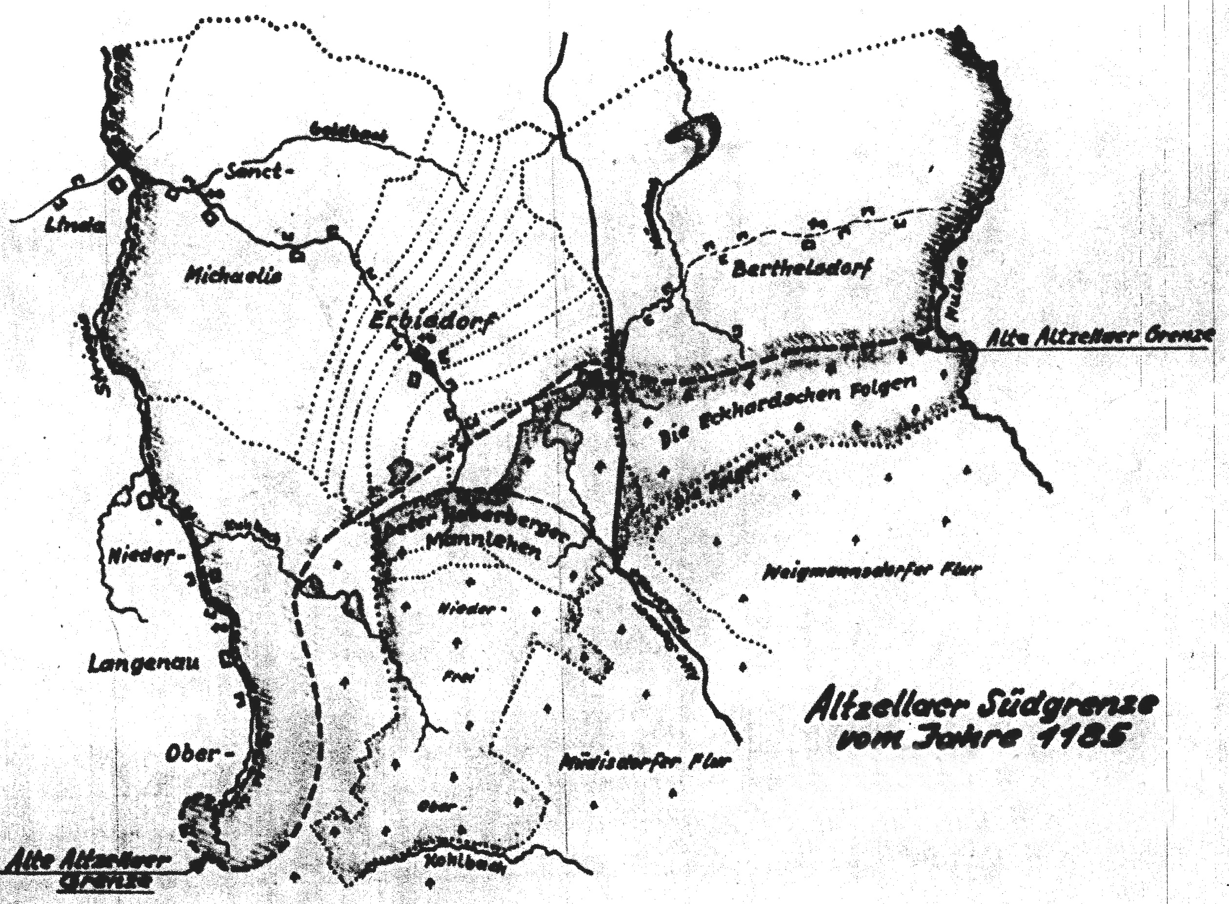 esiedlung und frühe Geschichte des Ortes
Hauptstraße

Um 1160 erlangte nach BLASCHKE (1990) die deutsche Ostexpansion ihren Höhepunkt. Fränkische, thüringische, sächsische und ﬂämische Siedler erreichten die fruchtbaren Gebiete nördlich des Erzgebirges und leisteten harte Rodungsarbeiten. Mühselig kämpften sie sich anschließend auch die Nordabdachung unseres Mittelgebirges hinauf. Sie begannen mit der bäuerlichen Erschließung des vormaligen Urwaldgebietes. Vielleicht trafen sie noch auf die slawischen Jäger, Fischer und Bienenzüchter. So könnten sich beispielsweise die Vielzahl der aus dem Slawischen abgeleiteten Flussnamen – wie auch „Striegis“ (ältere Schreibweisen „Striguz“, Strieguz“, „Striegus“, „Stregicz“) – erklären. Aus dem Slawischen abgeleitet müsste dieser Name „die Einschneidende“ oder „das Gewässer im eingeschnittenen Tal“ bedeutet haben, meinte SCHWIPS (1986). Als Übersetzung möglich erschien auch „die Furchende“. Mit heutigem Wissen würden wir das darauf beziehen, dass sich ja die Große Striegis von ihrer Quelle – an der Südspitze Langenaus gelegen – seit der Eiszeit ihr Bett als Kerbe regelrecht in den Gneis des Erzgebirges hinein geschabt hat.

Zeichnung von Arthur SCHWENKE (Brand-Erbisdorf), unveröﬀ. Manuskript, 1950er Jahre

Auf das Jahr 1162 wiesen Jahresringe in Holzresten aus einer Wüstung im Tharandter Wald hin, welche die Rodungsarbeiten im Erzgebirgsvorland belegen (SPEHR 2002). Otto I. von Meißen (1125-1190) wurde auf seine Bitte hin im gleichen Jahr vom Kaiser Barbarossa für seine Verdienste bei dessen Kriegszügen in Oberitalien (1161/62) mit 800 Hufen (ca. 275 km2) Land „im Burgward Mochau in der Provinz Daleminze“ belehnt, wo
er dann ein Zisterzienserkloster für das Seelenheil seiner Familie, das spätere Kloster Altzella bei Nossen,

gründen wollte. Mehrere alte Urkunden gaben Hinweise zur Besiedlung unseres Gebietes in dieser Zeit, warfen aber auch immer viele Fragen auf (z. B. B_{OEGEHOLD} 1937; B_{ÖNHOFF} 1923; K_{RENKEL} 1955; L_{ANGER} 1934; L_{EIPOLDT} 1936, 1965; M_{EICHE}
1920; P_{OSSE} & E_{RMISCH} 1899; R_{ÜLCKE} 1937; S_{CHELLHAS} 1955; S_{CHIECKEL} 1960; S_{CHWIPS} 1986; T_{IPPMANN} 1980, 1989; T_{HIEME} 2002 a,
b).
Im Zusammenhang mit den ersten Rodungsarbeiten an der Striegis wurden in der Vergangenheit mehrfach auch die Dörfer des Adligen Eckard oder Eckehard („Eckardsche Dörfer“ oder „Eckhardische Dörfer“) genannt. Während B_{ÖNHOFF} (1923) darunter Linda, Wegefarth und das Doppeldorf Oberschöna verstand, rechnete M_{EICHE} (1920) noch Hartha, Frankenstein und Wingendorf dazu. Neuere Überlegungen dazu im Zusammenhang mit der bis heute kontrovers diskutierten Siedlungsgeschichte ﬁnden sich bei T_{HIEME} (2002 b) oder R_{ICHTER} (2002). Nach Thieme (2002 a,
b) könnte es sich beispielsweise bei den Aktivitäten Eckehards um Rodungen handeln, die der markgräﬂichen Kolonisation am Erzgebirgsnordrand voraus gingen. So wäre es seiner Meinung nach möglich, dass sich die Person Eckehards mit einem pleißenländischen Adligen verbindet. Das Reichsterritorium Pleißenland war 1158 unter den Staufern Konrad III. und Friedrich I., Barbarossa aus der Vereinigung mehrerer Burgen (unter anderem Leisnig, Colditz und Lausick) mit dem Reichsbesitz um Altenburg entstanden (G_{ROSS} 2001).
Für unser Gebiet erlangte dann ferner die Entdeckung von Silbererzen 1168 auf dem Gebiet der späteren Stadt
Freiberg Bedeutung, die frühe Chronisten wie M_{ÖLLER} (1653) den in das Böhmische ziehenden Fuhrleuten aus Goslar zuschrieben. Vielleicht standen aber auch die eigentlichen Funde mit den Rodungsarbeiten der Siedler in Verbindung. Sie brachten in der Folge nach den Bauern mit den Bergleuten einen weiteren Berufsstand ins Land. Zunächst stand Markgraf Otto von Meißen jedoch vor dem Problem, dass die Erzfunde um Christiansdorf auf dem Gebiet des von ihm gegründeten Klosters lagen. Er stellte diesem nun das erforderliche Bauland für das Kloster bei Nossen zur Verfügung und erhielt dafür mit der auf das Jahr 1183 datierten Urkunde die Dörfer Tuttendorf, Christiansdorf und Berthelsdorf („Tudendorph“, „Christianesdorph“, „Bertoldesdorph“) zurück. Mit dieser Urkunde bestätigte der Bischof von Meißen dem Kloster Altzella die ihm übertragenen Güter und Rechte.
Markgraf Otto räumte jetzt den Bergleuten die Möglichkeit ein, in dem Gebiet zu bestimmten Konditionen Bergbau zu betreiben. Diese aus heutiger Sicht weltmännische Entscheidung Ottos, den Berg gewinnbringend für den Bergbau
„frei“ zu geben, führte auf dem Gebiet des Dorfes Christiansdorf zur Gründung der Bergbaustadt Freiberg. Sie verhalf Otto zu seinem Beinamen „der Reiche“ und legte den Grundstein zu Sachsens späterem sprichwörtlichen Glanz.
Eine Urkunde aus dem Jahre 1185 enthielt erstmals unseren Ortsnamen Langenau, hier „langenowa“ geschrieben. Mit dem Text dieser Urkunde steckte Otto der Reiche den Südrand der Besitzungen des Altzellaer Klosters ab.

Die entsprechende Textstelle lautet:
„Und so ist die Lage des Gebietes (folgende): es erstreckt sich von dort, wo der Wildbach Betscowa (Pietzschbach) nach Osten zu in den vorerwähnten Muldenstrom einmündet, ﬂussaufwärts bis zu der Stelle, wo an dem Abﬂuss einer (namenlosen) Quelle, die sich in die Betscowa ergießt, ein (Mal-)Hügel aufgeworfen ist. Von dort erstreckt es sich von Hügel zu Hügel bis zu dem Tale Zmolidol, das auf deutsch Harzdal heißt, und durch das Tal in die Mulde, von dort längs der Mulde aufwärts bis zu den südlichen Grenzen von Berthelsdorf, sodann in der Richtung bis an die Grenzen von Langenau bis dorthin, wo der Bach entspringt, den man Striguz (Striegis) nennt, von hier aus bachabwärts bis zu den Eckhardischen Dörfern. Dort kehrt es, abgesehen von einem 37 Maßruten langen Stück – sie heißen Fränkische Gewende – das zur Ergänzung der Eckhardischen Dörfer gehört, wieder zu diesem Bach zurück. Von dort aus (geht es) bachabwärts bis nach Frankenstein, darauf von einem zum anderen Hügel bis zu dem Hügel in Bukendorf (Bockendorf), von ihm aus die alte böhmische Straße entlang von Hügel zu Hügel bis zum Hügel von Gronowa (Grunau), von da aus wieder zurück (zur Striegis) bis zu dem großen Stein dicht an der Striegis, von hier die Striegis abwärts bis zu dem nächsten Berg, wo der Hügel nach dem Muldenstrom zu liegt, von dort aus die Mulde aufwärts bis zu dem Wildbach Betscowa. Damit sind die Grenzen des Kirchengebietes bestimmt.“
(Übersetzung und Erläuterungen in den Klammerausdrücken nach K_{RENKEL} 1955).

Wenn „langenowa“ und die „striguz“ neben dem bereits in der Urkunde von 1183 erwähnten und nicht weit entfernt liegenden Berthelsdorf (hier „bertoldisdorf“) darin vorkommen, kann man aber davon ausgehen, dass auch Langenau 1183 bereits existiert hat und wahrscheinlich mit dem Siedlungszug nach 1160 entstanden ist. Dennoch ist erst
für 1185 die urkundlich älteste Nennung unseres Ortes belegt. Diese Tatsache bildete auch die Grundlage für den Vereinsnamen „Heimatverein 1185 Langenau/Ergebirge e. V.“. Interessant ist, so meinte schon S_{CHWIPS} (1986), dass die Dörfer links der Striegis nach der Landschaft (Langenau, Linda, Oberschöna), die Dörfer rechts der Striegis dagegen nach dem Lokator oder Siedelmeister (Christiansdorf, Berthelsdorf oder Erbisdorf) benannt wurden.

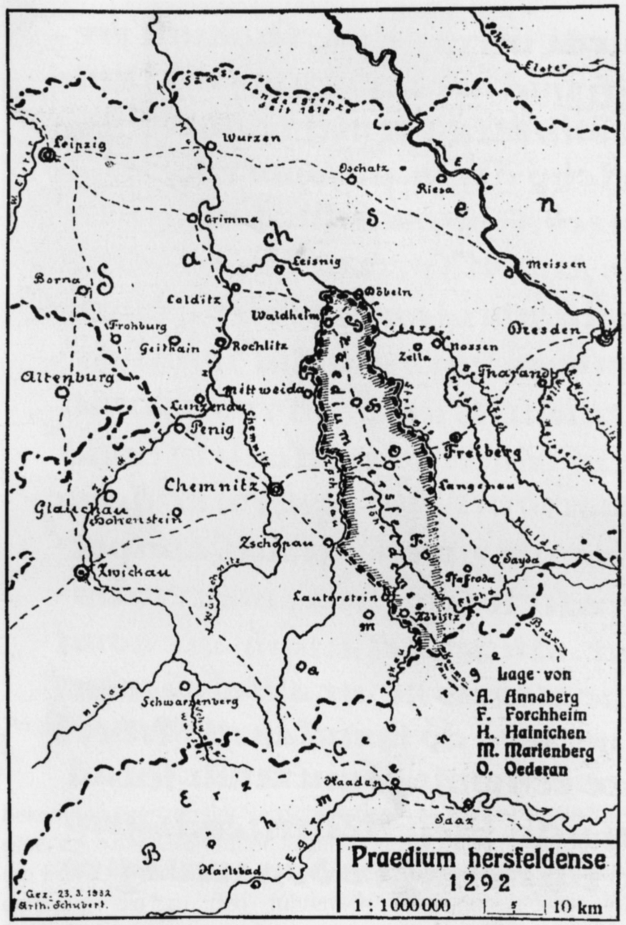 esiedlung und frühe Geschichte des Ortes
Hauptstraße

Für Verwirrungen sorgte die handschriftliche Randnotiz auf einer Urkunde Kaiser Otto’s II. im Kopialbuch des Klosters Hersfeld aus dem Jahre 981 (z. B. POSSE & ERMISCH 1889; BÖNHOFF 1923; TIPPMANN
1980, 1998), in der die Grenzen der damaligen Besiedlungen (der
Hersfelder Besitzungen) wesentlich weiter südlich gezogen werden.
Die Echtheit dieser Urkunde ist mehrfach angezweifelt worden. Der Text dieser Randnotiz ist fast identisch mit den Formulierungen auf einer Urkunde des Markgrafen Friedrich I. („Friedrich der Freidige“ oder „Friedrich mit der gebissenen Wange“) aus dem Jahre 1292, mit der sich dieser all seine Besitzungen
vom Kloster Hersfeld neu bestätigen ließ. So dürfte die Randnotiz auf der älteren Urkunde von 981 – wenn
die Urkunde nicht sogar selbst eine Fälschung sein sollte - in diesem Zusammenhang mit ergänzt worden sein (z. B. WEIRICH 1936; BOEGEHOLD 1937).

Karte über die Begrenzung des Hersfelder Lehns im Jahre 1292, Zeichnung von HEINRICH ARTHUR SCHUBERT 1936
Nach KOBUCH (1989) genossen die deutschen Neuansiedler und ihre Nachkommen persönliche Freiheit und besaßen ihre Bauernhöfe in freier Erbzinsleihe. Das bedeutete, dass sie ihren Besitz gegen bestimmte Leistungen in Naturalien und Geld vom Grundherrn erhielten und ihn auch vererben konnten.
Der Grundherr behielt allerdings das Eigentum daran und konnte im Falle der Nichtvererbung den Hof zurück fordern. BLASCHKE (1990) vermutete, dass es in dieser Zeit
je nach Herkunft der Siedler einen
„Heimbürgen“, „Bauermeister“,
„Schultheißen“ oder „Dorfrichter“ als

Vorsteher der bäuerlichen Gemeinde gab, der als leitender Siedlungsunternehmer dem „Lokator“ der nach Osten fortschreitenden Kolonisation entsprochen hat. Er sollte von den Dorfgenossen gewählt worden sein, um die der Gemeinschaft zustehende öﬀentliche Gewalt auszuüben. Da die bäuerliche Gemeinde auch eine Wirtschaftseinheit darstellte, die über Grundbesitz verfügte, hatte er diesen Besitz zu verwalten. Ferner hatte er den Besitz nach außen zu verwalten, namentlich gegenüber dem Grundherrn, an den die Gemeinde in der Regel gewisse gemeinsame Abgaben über die Leistungen der einzelnen Bauern hinaus zu entrichten hatte.

Langenau war nach seiner Besiedlung also zunächst eine rein bäuerliche Siedlung und in seiner Form ein vom Oberlauf der Striegis geprägtes Waldhufendorf. Die Ackerﬂächen, „Hufen“ genannt, erstreckten sich in Anpassung an die Geländeformen der Nordabdachung des Erzgebirges wie schmale Handtücher von der Striegis bis in die umgebenden Waldungen hinauf, von denen heute mit Freiwald und Struth nur noch Reste erhalten sind. Waldhufendörfer mit ihren aufgereihten Gelängeﬂuren hinter dem Bauernhof, von dem aus Acker, Wiese und Wald direkt zu erreichen waren, gehören zu den damals rationellsten Dorﬀormen. Gleichzeitig können sie als individuellste Form bäuerlicher Wirtschaft bezeichnet werden, die keinerlei kollektive Arbeitsformen zwingend erforderte (nach K_{OBUCH} 1989). Die eigentliche Bachaue blieb als Allmende Gemeinbesitz. Die Gehöfte wurden entsprechend am Berghang etwa parallel zum Bach gebaut, so dass jeder Bauer von seinem Gut aus unmittelbar sein gesamtes Besitztum bewirtschaften konnte, ohne sich weit zu entfernen oder das Besitztum des Nachbarn überschreiten zu müssen. Auf diese Weise erhielt jeder Ansiedler ein geschlossenes Stück Land, das er für die landwirtschaftliche Nutzung rodete. Zur Verbindung der

führten dazu aus, dass durch den Landesherrn (in unserem Fall durch den Markgrafen von Meißen) in der Regel die bereits erwähnten Siedelmeister oder Lokatoren als Leiter eingesetzt wurden. Da aber nach der Grenzziehung des Klosters Altzella auf der Urkunde von 1185 zumindest der Teil östlich der Striegis Klosterbesitz war („...zu den
südlichen Grenzen von Berthelsdorf, sodann in der Richtung bis an die Grenzen von Langenau bis dorthin, wo der Bach entspringt, den man Striguz (Striegis) nennt, von hier aus bachabwärts bis zu den Eckhardischen Dörfern “), hatte hier
eigentlich der Abt des Klosters als Grundherr das Sagen. Ferner könnte man aus der Formulierung „bis an die Grenzen von Langenau“ ableiten, dass der Ort in dieser Zeit schon verhuft und somit besiedelt war.
Höfe entstanden in der Allmende die Wege. In den höheren Hangbereichen wurde meist der Wald belassen, der den Bauern das nötige Holz zum Bauen, zur Heizung und zur Herstellung von Wirtschaftsgeräten lieferte. Z_{EMMRICH} & G_{ÄBERT} (1911) beschrieben, wie zu ihrer Zeit noch die fortschreitenden Grenzen der Ackerﬂächen an den bis zu 1 m breiten Steinwällen zu erkennen waren, die aus den vom Feld ausgelesenen Steinen am Rande des Ackerlandes aufgeschichtet wurden. Sie verliefen senkrecht zu den Hufengrenzen, also parallel zum Waldrand.

Da sich die Wirtschaftsformen in der Landwirtschaft mit den bäuerlichen Einzelwirtschaften vom Mittelalter bis in die erste Hälfte des 19. Jahrhunderts nicht grundlegend geändert hatten, gaben die bis dahin bestehenden
Grundstücksgrenzen noch ein Abbild der ursprünglichen Besiedelung wieder. Somit lassen sich auch aus der im Jahre 1842 fertiggestellte Katasterkarte (siehe Kap. 4 des Buches "Langenau im Wandel der Zeit") mit ihrer für diese Zeit doch schon sehr genauen Vermessung relativ exakt die Hufengrenzen vor und hinter den Zwei-, Drei- und Vierseitenhöfen nachempﬁnden.

Auch der südlich gelegene Nachbarort Gränitz - so hieß es in der Vergangenheit oft – soll sehr alt sein. Diese Aussage verbindet sich mit der alten Kappelle, die dort einst stand und Gränitz zu einem frühen Wallfahrtsort machte (z. B. H_{OFMANN} 1914). Im Codex Diplomaticus (P_{OSSE} & E_{RMISCH} 1899) wurde diese Kapelle in einer Urkunde des Bischofs von Meißen aus dem Jahre 1519 „in Capella B. Virginis in Graenitz sub. Ecclesia Parochiale in Hartmannsdorf majori“ bestätigt. Gern sah man im Ortsnamen „Gränitz“ das slawische Wort „Granitza“ (= Grenze). Es liegt südlich der Grenzen des Klosters Altzella in der Urkunde von 1185. In dieser Besiedlungszeit reichte der Einﬂuss der Slawen in Böhmen nicht so weit über das Erzgebirge. Erst während der Machtausbreitung des böhmischen Rittergeschlechts der Riesenburger im 13. Jahrhundert erstreckte er sich weiter nach Norden, jedoch auch nur bis in den Raum von Sayda. Auf der Öder- Zimmermann-Karte (s. Kap. 4 des Buch "Langenau im Wandel der Zeit") von 1600 ﬁndet sich jedoch an der Stelle des heutigen Ortes die Bezeichnung „die Grenz“, die hier eine Ableitung aus dem Deutschen impliziert. Vielleicht kennzeichnet sie nun die mittelalterliche Grenze zwischen den Ämtern Freiberg und Schellenberg/Augustusburg.
Dennoch entstand in Gränitz sehr zeitig das Rittergut, das zunächst im Besitz mehrerer Generationen der Familie Rülcke war (H_{OFMANN} 1914). Der alten Urkunde von 1185 nach gab es anfänglich nur ein Langenau, dessen Keimzelle sich auf der linken Seite der Striegis im Bereich um die heutige Kirche befunden haben könnte, da wo auch heute noch die älteste Gebäudegruppe - wenngleich aus einem viel späteren Jahrhundert – steht (vgl. Kap. 7 des Buches "Langenau im Wandel der Zeit"). Nach Norden und Süden schlossen sich zu beiden Seiten des Baches jeweils in guter Hanglage bei respektvollem Abstand vom Bach, aber auch in guter Erreichbarkeit zu den Feldﬂächen, die Bauernhöfe an.

Mit Themen zur Besiedlung und Landwirtschaftsentwicklung sowie zum generellen Alter von Langenau gestalteten die Heimatfreunde Reinhold Siegel (31.01.2000) und Heinz Fischer (21.02.2000) die ersten beiden „Heimatrunden“ des Heimatvereins 1185 Langenau/Erzgebirge e. V. Diese zündenden Vorträge gaben den Anlass, sich eingehender mit dieser Ortsgeschichte zu beschäftigen und entsprechende Literatur zusammenzutragen (S_{IEGEL} 2000; W_{ALTER} 2000 b).

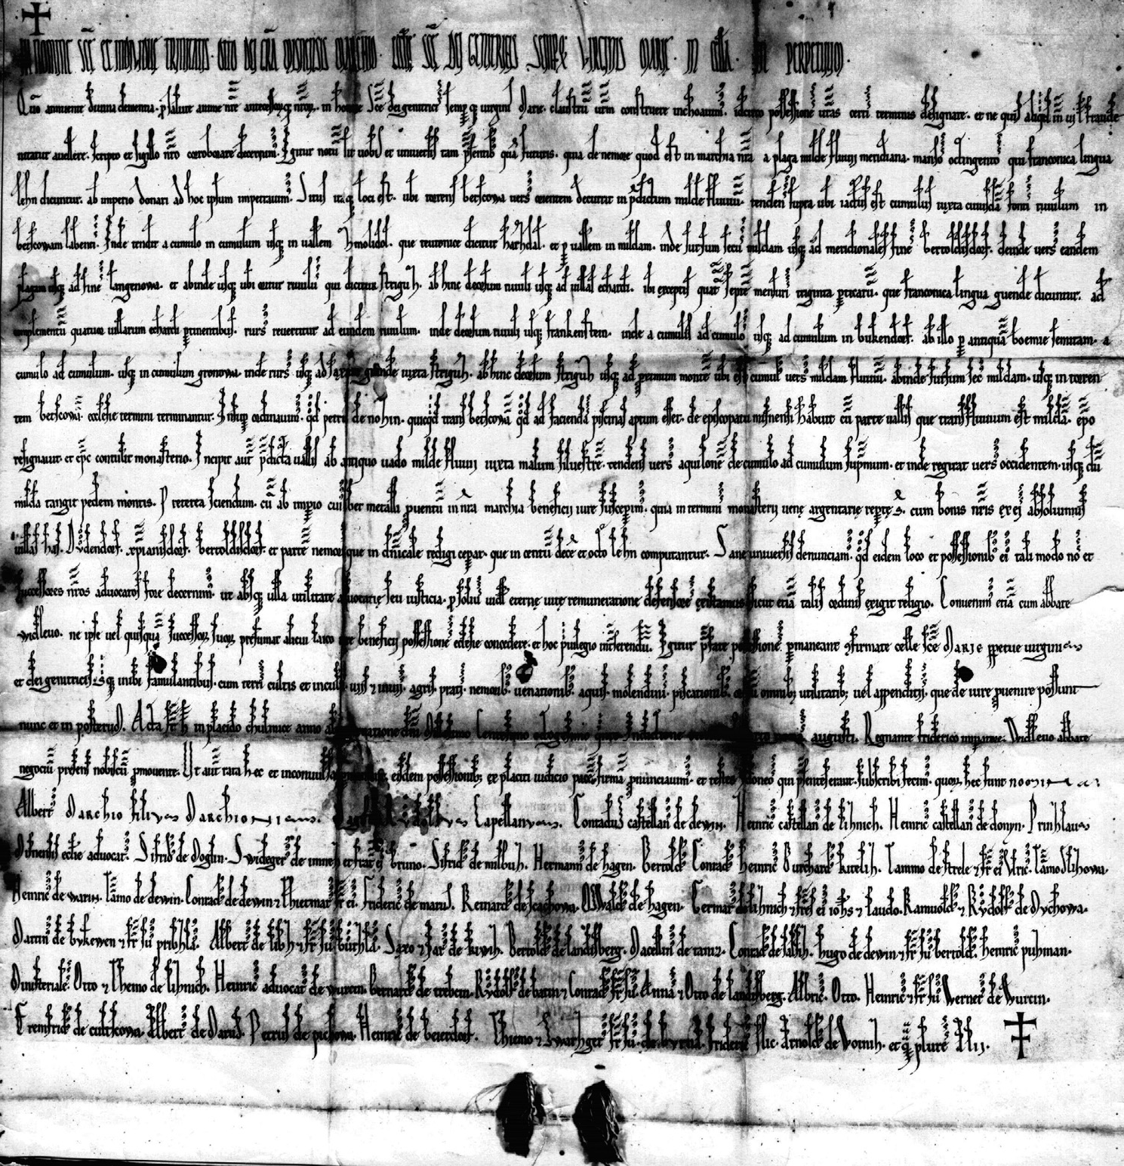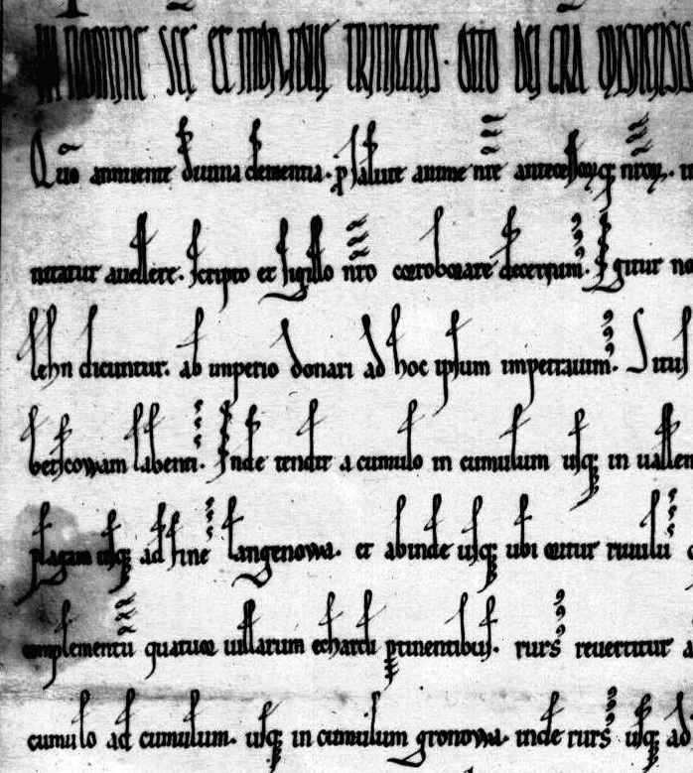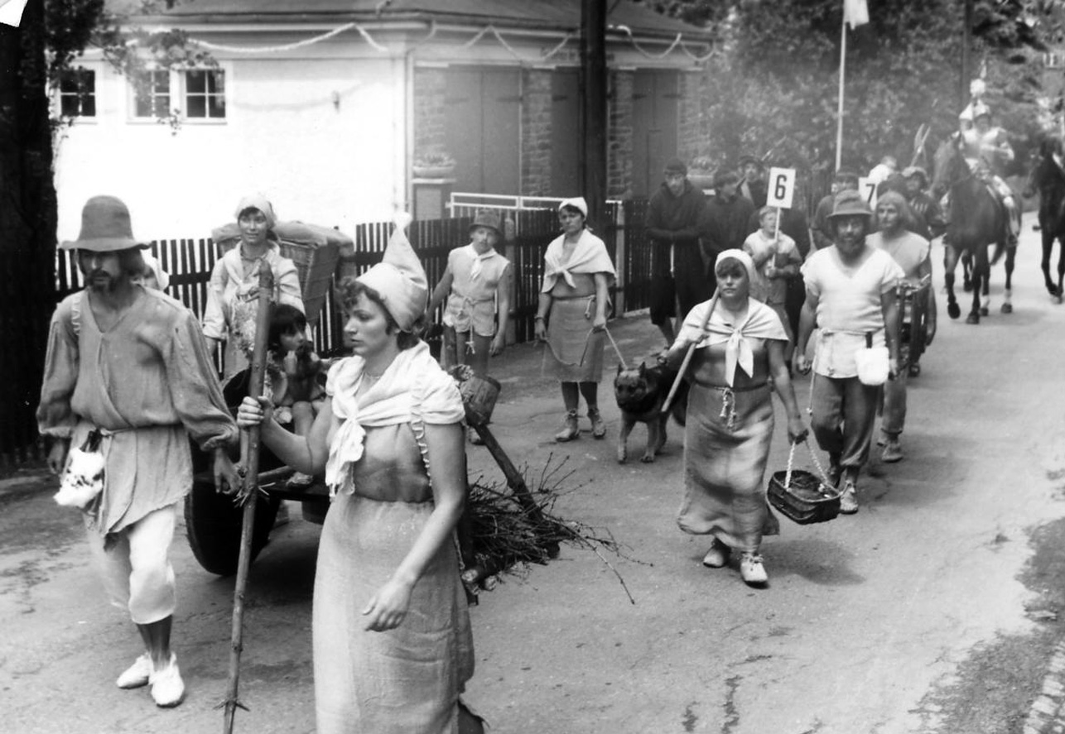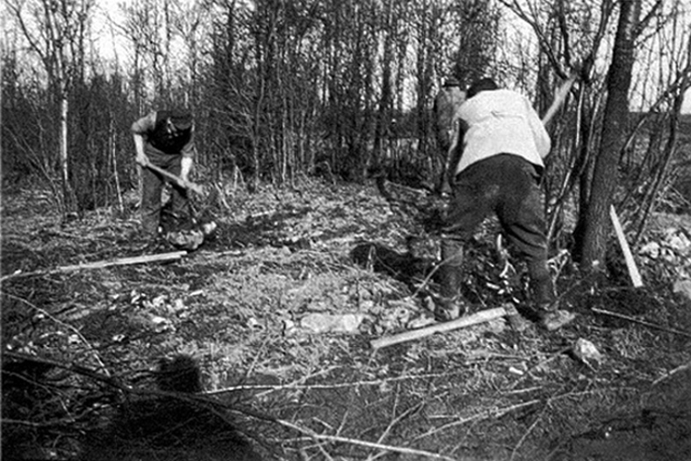
19
Hauptstraße
Urkunde (Auszug) zur Existenz von Langenau
Urkundenbuch von 1185 (Original Landeshauptstaatsarchiv Dresden, SCHWIPS 1986)
19
esiedlung und frühe Geschichte des Ortes
Bauern beim Stöcke roden
Nachgestellter Besiedlungszug

Verwendete Literatur:
Blaschke, K. (1990): „Geschichte Sachsens im Mittelalter“. Union Verlag, Berlin.
Boegehold, F. (1937): „Hans Weirich, Urkundenbuch der Reichsabtei Hersfeld“. Mein Heimatland, Zeitschrift für Geschichts-, Volks- und Heimatkunde, Illustrierte Beilage zur Hersfelder Zeitung/Hessischer Bote 12, S. 113 - 114. Bad Hersfeld.
Bönhoff, L. (1923): „Das Hersfelder Eigen in der Mark Meißen“. Neues Archiv für Sächsische Geschichte und Altertumskunde 44, S. 1-54.
Christl, A. (2002): „Das Hersfelder Eigen in der Mark Meißen“. – In: AURIG et al. (Hrsg.) Im Dienste der historischen Landeskunde. Beiträge zu Archäologie, Mittelalterforschung, Namenkunde und Museumswesen vornehmlich in Sachsen, Festschrift für Gerhard Billig, S. 167-177, Sax-Verlag Beucha
Groß, R. (2001): „Geschichte Sachsens“. Edition Leipzig in Dornier Medienholding GmbH, Berlin.
Hofmann, H. L. (1914): „Die Rittergüter des Königreichs Sachsen. Ein Abriß ihrer Geschichte und rechtlichen Stellung nebst topographischen und statistischen Nachrichten über sämtliche Rittergüter“. 2. Auflage. Dresden-Blasewitz.
Kobuch, M. (1989): „Reichsland Pleißen und wettinische Territorien in der Blütezeit des Feudalismus (1156-1307), 1. Landesausbau, Stadtentstehung und Kirchenorganisation bis 1197“. - In: Czok, K. Geschichte Sachsens, Weimar (Böhlau), S. 105-173
Krenkel, P. (1955): „Zu der Urkunde des Markgrafen Otto vom 2. August 1185“. Freiberger Forschungshefte D 11, S. 26 - 34. Berlin.
Langer, J. (1934): „Die Besiedlung der Freiberger Gegend um 1183“. Mitteilungen des Freiberger Altertumsvereins 64, S. 5 - 9. Freiberg.
Leipoldt, J. (1936): „Die Flurformen Sachsens“. Petermanns Geographische Mitteilungen, S. 341 - 345. Gotha.
Leipoldt, J. (1965): „Geschichtliche Leitlinien zur Besiedlung des mittleren Erzgebirges“. Beiträge zur Heimatgeschichte von Karl-Marx-Stadt 12, S. 36 - 77, Karl-Marx-Stadt.
Meiche, A. (1920): „Der alte Zellwald an der Freiberger Mulde. Ein Beitrag der ostmitteldeutschen Kolonisation mit einer Nebenuntersuchung über die fränkische Hufe.“ Neues Archiv für Sächsische Geschichte und Altertumskunde 41, S. 1 - 42, Dresden.
Möller A. (1653): „Theatrum Freibergense chronicum: Beschreibung der alten löblichen Berghauptstadt Freyberg in Meissen“. Verlag G. Beuther, Freybergk.
Posse, O., Ermisch, H. (1889): „Urkunden der Markgrafen von Meißen und Landgrafen von Thüringen 1100 – 1195“. In: Codex Diplomaticus Saxoniae Regiae, 1. Hauptt., 1, Giesecke & Devrient, Leipzig.
Richter, U. (2002): „Freiberg im Mittelalter“. – In: HOFFMANN & RICHTER (Hrsg.) Denkmale in Sachsen, Stadt Freiberg, Beiträge, Bd. 1, S. 5-45, Werbung & Verlag, Freiberg
Rülke, G. (1937): „Aus der ältesten Geschichte von Langenau“. Sächsische Bergzeitung, Sonderbeilage 750-Jahr-Feier Langenau 17.-19. Juli 1937, S. 4, Brand-Erbisdorf.
Schellhas W. (1955): „Die ältesten Urkunden des sächsischen Bergbaus“. Freiberger Forschungshefte D 11, S. 15 - 25. Berlin.

Schieckel, H. ed. (1960): „Regesten der Urkunden des Sächsischen Landeshauptarchivs Dresden“. Vol.
6. Rütten & Loening, Berlin.
Schwips, K. (1986): „Aus der Geschichte der Gemeinde Langenau“. Überarbeitung von K. Kutschke, 76 S., Karl-Marx-Stadt, Burgstädt.
Siegel, R. (2000): „Wie könnte die Besiedlung von Langenau vor ca. 1000 Jahren vor sich gegangen sein und wie hat sich die Landwirtschaft in der älteren Geschichte Langenaus und in den Ortsteilen Oberreichenbach und Gränitz entwickelt?“- Manuskript (unveröff.), 7 S. u. Vortrag im Heimatverein 1185 Langenau am 31.01.2000
Spehr, R. 2002: „Die Wüstung Warnsdorf im Tharandter Wald.“ – Mitteilungen des Freiberger Altertumsvereins 91, S. 5-62, Freiberg
Thieme, A. (2002 a): „Kloster Altzelle und die Besiedlung im mittleren Erzgebirgsvorland“. – In: SCHATTKOWSKY & THIEME (Hrsg.) Altzelle. Zisterzienserabtei in Mitteldeutschland und Hauskloster der Wettiner. Schriften zur sächsischen Geschichte 3, S. 101-139, Leipziger Universitätsverlag GmbH, Leipzig
Thieme, A. (2002 b): „Ritter Eckehard und seine Dörfer. Bemerkungen zur Identifizierung und herrschaftlichen Einordnung eines zwischen Zschopau und Freiberger Mulde kolonisierenden Adligen“. – In: AURIG et al. (Hrsg.) Im Dienste der historischen Landeskunde. Beiträge zu Archäologie, Mittelalterforschung, Namenkunde und Museumswesen vornehmlich in Sachsen, Festschrift für Gerhard Billig, S. 133-150, Sax-Verlag Beucha
Tippmann, R. (1980): „Versuch einer Neudeutung der Besiedlungsverhältnisse im Gebiet Langenau- Oberschöna-St. Michaelis-Erbisdorf unter besonderer Berücksichtigung des Territoriums der Stadt Brand-Erbisdorf“. Sächsische Heimatblätter 26, S. 216 - 223. Dresden.
Tippmann, R. (1998): „Zu Lage und Inhalt des Hersfelder Eigen in der Mark Meißen“. Unveröff. Manuskript, 28 S., Heimatverein Langenau.
Walter, H. (2000b): „Wie alt ist Langenau?“ - Striegis Bote 2000, (4) S. 7 - 10, (6) S. 8 - 11, Langenau, Neumark.
Walther, H. (1960): „Slawische Namen im Erzgebirge in ihrer Bedeutung für die Siedlungsgeschichte“. Beiträge zur Namensforschung 11, S. 29 - 77, Leipzig.
Weirich, H. (1936): „Urkundenbuch der Reichsabtei Hersfeld“. Erster Band. - Veröffentlichungen der historischen Kommission für Hessen und Waldeck 19, S. 1 - 208, Marburg.
Zemmrich, D., Gäbert, C. (1911): „Das Erzgebirge“. - In E. Schöne (Hrsg.): Landschaftsbilder aus dem Königreiche Sachsen, 250 S. Verl. H.W. Schlimpert, Meißen.

